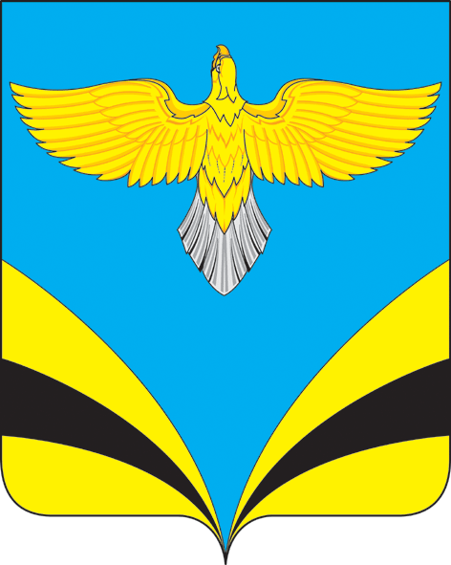
СОБРАНИЕ ПРЕДСТАВИТЕЛЕЙ
СЕЛЬСКОГО ПОСЕЛЕНИЯ НАТАЛЬИНО МУНИЦИПАЛЬНОГО РАЙОНА
БЕЗЕНЧУКСКИЙСАМАРСКОЙ ОБЛАСТИ
четвертого созыва
Р Е Ш Е Н И Е
от от 22.09.2020 № 1/1

Об избрании председателя Собрания представителей сельского поселения Натальино муниципального района Безенчукский Самарской области

В соответствии с Федеральным законом от 6 октября 2003 года
№ 131-ФЗ Собрание представителей сельского поселения Васильевка муниципального района Безенчукский Самарской области , руководствуясь Уставом сельского поселения поселения Натальино муниципального района Безенчукский Самарской области третьего созыва

РЕШИЛО:

- Избрать председателем Собрания представителем сельского поселения Натальино муниципального района Безенчукский Самарской области четвертого созыва Дмитриева Алексея Леонтьевича, депутата Собрания представителей сельского поселения Натальино муниципального района Безенчукский Самарской области по избирательному округу № 2.
- Настоящее Решение вступает в силу со дня его принятия.
- Опубликовать настоящее Решение в газете «Вестник сельского поселения Натальино».

Председательствующий на Собрании
представителей сельского поселения Натальино Беспалова А.К-Х.
муниципального района Безенчукский
Самарской области четвертого созыва
по одномандатному избирательному округу № 9

